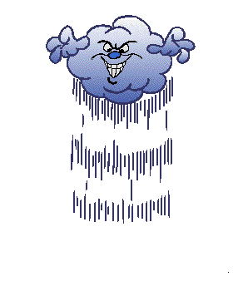
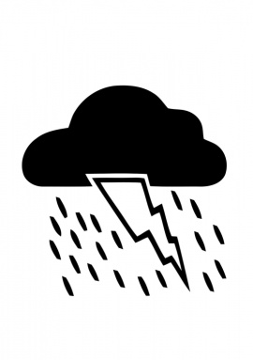
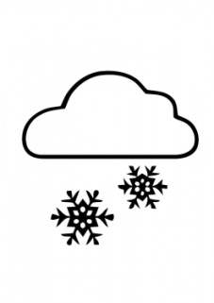

Погода
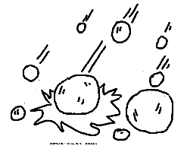

что? | дождь | снег | гроза | град | ливень
погода | дождливая | ------ | -------- | ------ | ------
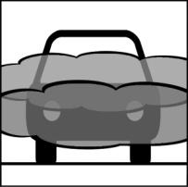





что? | ясно | переменная облачность | облака | тучи | туман
погода | 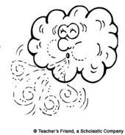  ясная | -------- | облачная | ------ | ------
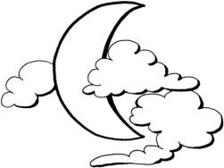
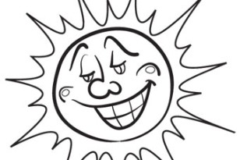
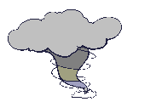


что? | солнце | ветер | ураган | лужи | месяц
погода | солнечная | ветреная | ------ | ------ | ------
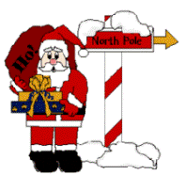
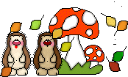

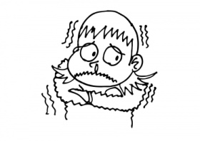
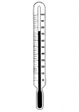

что? | жара | тепло | прохладно | холодно | мороз
погода | жаркая | тёплая | прохладная | холодная | ------
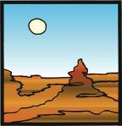

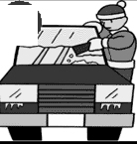


что? | оттепель | заморозки | радуга | небо
погода | -------- | -------- | -------- | -------- | ------




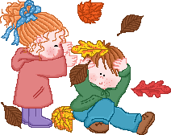


что? | зима | весна | лето | осень | бабье лето
погода | -------- | -------- | -------- | -------- | ------
Какая погода?

- На улице - солнце. Погода-
- На улице - снег. Погода-
- На улице - жара. Погода-
- На улице - лужи. Погода-
- На улице - ветер. Погода-
- На улице - облака. Погода-
- На улице - тучи. Погода-
- На улице - дождь. Погода-
- На улице - гроза. Погода-
- Небо - ясное. Погода -
- На улице - прохладно. Погода-
- На улице - оттепель. Погода -
Упражнение 3
лужи, солнечная, жара, гроза, туман, тучи,
- Мне нравится _____________ погода.
- Надень резиновые сапоги, на улице - _____________.
- Я ничего не вижу. На улице - _____________.
- Завтра будут облака, и будет солнце. Завтра ожидается _____________.
- Будет лить дождь и будет молния. Будет _______________.
- Облака - чёрные. Это не облака, это - _______________.
- На улице + 30^{О}. На улице- _________________.
Какое время года?
Упражнение 4
- Июнь, июль, август- _____________________.
- Декабрь, январь, февраль- __________________.
- Март, апрель, май- ________________________.
- Сентябрь, октябрь, ноябрь- ___________________.

